评阅教师 | 成绩 | 评阅日期
评语

海南大学计算机科学与技术学院
《高级语言程序设计》实验报告

班 级： 计算机科学与技术-3班
姓 名： 李思娴
学 号： 20253005568
组 员：
指导老师： 吴晓青
完成日期： 11.2

实验0 开发环境（根据相应的实验修改此行）

- 实验目的
- （1）了解C++不同集成开发环境及其特点；
- （2）熟悉c++程序的建立、编辑、编译、连接和运行方法；
- （3）初步熟悉程序的调试方法；
- （4）通过运行简单的程序，初步了解C++源程序的结构和特点。

- 实验环境

Windows 11，Dev C++5.11

- 实验过程：
1.
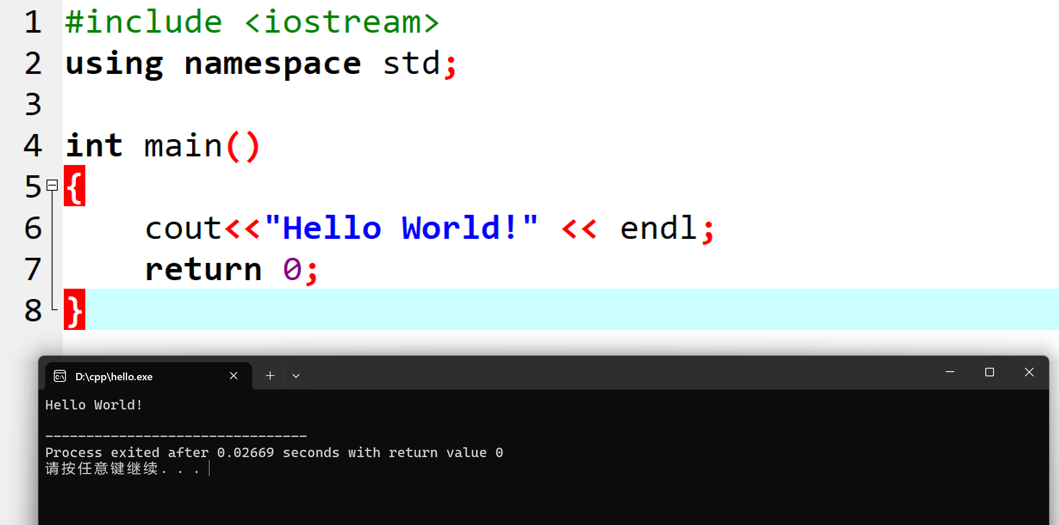

- 2.⑴ 该程序产生错误的原因是： 应在开头加上
- #include <iostream>
- using namespace std;
- （2） 如果采用C++新标准的流类库，在程序中应在程序首部加上的内容是：#include <iostream>
- using namespace std;
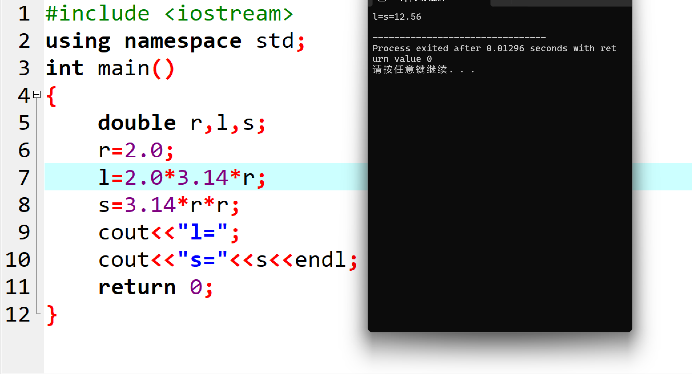
- 3.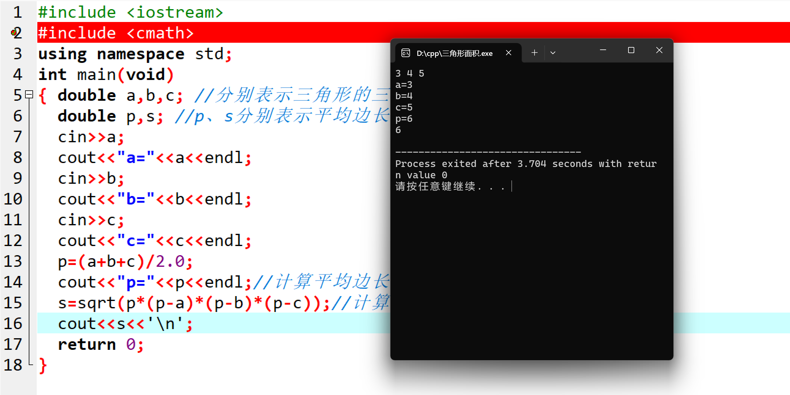
- ⑷ 要编译成功该程序，应在程序首部加上：
- #include <iostream>
- #include <cmath>
- using namespace std;

⑸ 当a、b、c的值分别输入3、4、5时，程序的输出结果为：
若写成cout<<"a="则为
a=b=c=p=6
若写成cout<<"a="<<a<<endl则为
a=3
b=4
c=5
p=6
6

- ⑹ 当a、b、c的值分别输入1、3、5时，程序输出的结果为：
a=b=c=p=4.5
nan

产生原因是： 输入的值不满足三角形两边之和大于第三边

- ⑺程序出错的原因是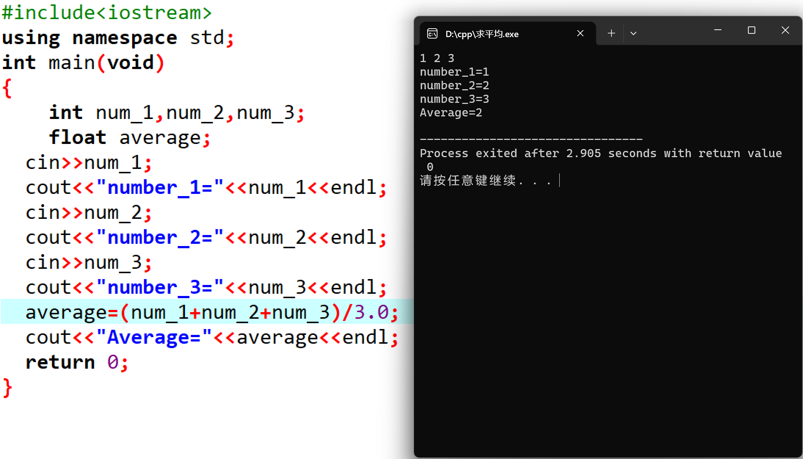
- ① 没有定义num_3
- ② endl后面应加上“;”
- ⑻ 如果将程序中的语句：average=(num_1+num_2+num_3)/3.0;
- 改为：average=(num_1+num_2+num_3)/3;
- 当输入的三个数为3、5、9时，其输出的结果不同，其原因是：
- 3.0 是浮点数，因此整个除法运算会以 “浮点数除法” 执行 —— 计算结果会保留小数部分，能得到精确的平均值
- 3 是整数，此时会执行整数除法—— 整数除法会舍去小数部分，只保留整数商

- 四、实验收获与创新
- 简述：通过本实验，谈谈你对程序设计的认识与体会。
- ①格式要正确，不要忘记加上头文件
- ②编写的程序要符合逻辑，如数学逻辑
- ③注意统一数据类型，统一英文字符

